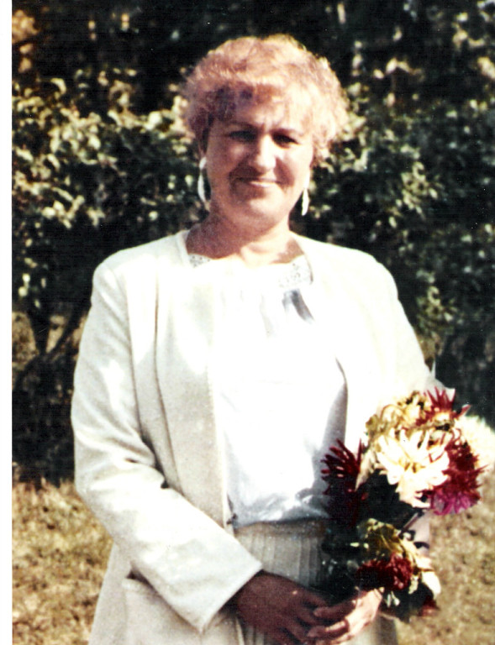

Буторева
Нэлли Семёновна

Родилась 6 февраля 1942 года. В 1966 году окончила физико-математический факультет педагогического института в г. Петропавловск. Направили работать в Булаевскую среднюю школу, там проработала год, после чего её перевели работать в Смирново в райком комсомола, где работала зав.орг.отделом. Потом избрали вторым секретарем райкома комсомола. Проработав год в этой должности (1967-1968) Нэлли Семёновну пригласили работать в Смирновскую среднюю школу, где она и проработала до ухода на пенсию 11 июля 1997 года.
За период работы сначала была классным руководителем 6"б"класса и выпустила ребят в 1974 году. Потом в 10"а"классе - выпустила их в 1975 году. А потом в 10"г" классе, который выпустила в 1976году. В том же 1976 году Нэлли Семёновну назначили завучем по воспитательной работе. В этой должности она проработала до первого сентября 1982 года. Потом был небольшой перерыв работы в РОО главным инспектором и председателем райкома профсоюза Советского района. В этой должности она проработала в РОО до первого сентября 1985 года и вновь вернулась в свою родную школу в качестве завуча по учебной части. Вела класс с математическим уклоном с 6-го по 9-ый с1991 по 1995 годы.
За период работы организатором школы пионерская и комсомольская организации были награждены за активную работу Значком ЦК ВЛКСМ. Нэлли Семёновна получала благодарственные письма от ректората Карагандинского политехнического института за хорошую подготовку по математике студента Андрющенко В.А., ученика 10"б"класса выпуска 1973 года, который впоследствии получил звание Кандидат педагогических наук. И от ректората Томского политехнического института за глубокие знания по математике ученицы 10"а"класса выпуска 1982 года Григоровой Натальи.
На базе нашей школы прошли два больших областных мероприятия для завучей по воспитательной работе для пяти близлежащих районов. Это было в семидесятых годах, проводились конференции по книгам Брежнева Л.И., открытые классные часы, пионерские сборы, конкурсы строя и песни и инсценированной песни.
Буторева Нэлли Семёновна много лет работала на доверии Целиноградского медицинского института и Петропавловского педагогического института, физико-математического факультета. Т.е ученики поступали в институте по оценкам аттестата, без вступительных экзаменов. За свою работу Нэлли Семёновне была присвоена высшая категория и звание " Отличник педагогического образования Казахстана". Награждена медалью " Ветеран труда".

